前 言

本制度属于支撑类管理制度。
本制度由科技创新部提出，科技创新部起草。
本制度由科技创新部负责解释。

商飞项目复材部段装配鉴定管理标准

1 范围

本管理标准规定了商飞项目复材部段装配鉴定管理要求。
本管理标准适用于商飞项目。
本管理标准依据GLC140603及SR0104的要求制定。

2 规范性引用文件

下列文件对于本文件的应用是必不可少的。凡是注日期或（和）版次的引用文件，仅注日期或（和）版次的版本适用于本文件。凡是不注日期或（和）版次的引用文件，其最新版本（包括所有的修改单）适用于本文件。
GLC140603 工艺鉴定管理程序
GLC231008 质量记录管理程序
SR0104 供应商复材部段装配鉴定管理规定
PDS0013 机型代码

3 表格

3.1 规定表格
无
3.2 引用表格
无

4 术语和定义

商飞项目复材部段装配鉴定管理标准文件中界定的以及下列术语和定义适用于本文件。
4.1 复材部段
复合材料重量占结构重量超过50%或机体结构中主承力零组件采用复合材料的部段。
4.2 部段装配鉴定
按照经批准的鉴定实施方案，对部段装配的重点关注点进行过程检查和监控，确保最终装配过程和结果满足工程设计要求。
4.3 部段装配鉴定大纲
装配鉴定大纲是以生产单位正式提交并经中国商飞最终批准的装配协调方案为基础，包含了装配鉴定的鉴定要素及目击过程、评估方法，通过判据等。装配鉴定大纲由复材部段装配鉴定小组组长组织各专业组员共同编制，作为装配鉴定实施顶层文件。
4.4 部段装配鉴定实施方案
生产单位根据装配鉴定大纲编制装配鉴定实施方案，详细阐明实施鉴定的具体目标、范围、实施步骤、工具/方法以及相应的实施要求和实施计划等。
4.5 部段装配鉴定总结报告
装配鉴定总结报告由实施鉴定的生产单位负责编制，并经装配鉴定小组进行批准的总结文件。报告内容包括但不限于装配鉴定大纲、目击检查报告、符合性证据说明、细节特征说明、问题及关闭证据等。

5 规定

5.1 职责与权限
5.1.1 中国商飞

a) 负责组建复材部段装配鉴定小组。
5.1.2 生产单位
a) 负责向复材部段装配鉴定小组提出复材部段装配鉴定申请；
b) 负责编制装配鉴定实施方案，并按方案开展实施；
c) 负责协调复材部段装配鉴定小组实施装配鉴定目击检查；
d) 负责编制装配鉴定总结报告；
e) 负责对部段装配鉴定小组提出的问题进行整改，提供完整的关闭证据，向鉴定小组提出关闭申请。
5.1.3 复材部段装配鉴定小组
a) 负责编制装配鉴定大纲；
b) 负责装配鉴定实施方案和鉴定总结报告的批准；
c) 负责装配鉴定的目击检查；
d) 负责针对装配鉴定过程中形成的问题，组织形成专项计划并组织各专业评审关闭问题；
e) 负责给出最终鉴定结论。
5.2 要求/规定
5.2.1 在产品研制过程中，当第一架全尺寸试验机/试飞机要开展部段装配前，生产单位使用附录A（SAMC03-182）“复材部段装配鉴定申请审批表”向中国商飞提出装配鉴定申请。部段的鉴定工作可以通过试验件或首架机部段装配过程中开展。
5.2.2 中国商飞收到装配鉴定申请后组建复材部段装配鉴定小组，负责鉴定实施方案和鉴定总结报告的批准、现场目击以及鉴定过程中相关问题的协调及处理，成员由装配工艺人员、产品设计人员、工艺规范设计人员、质量人员、工装设计人员等组成。小组中各成员职责如下：
a) 组长：组长负责整体鉴定活动，组织协调在鉴定过程中出现的问题，组织编制鉴定大纲、鉴定方案、鉴定报告，并在确认符合要求后

批准；
b) 产品设计人员（包含容差分配和分析）：参与装配鉴定活动，负责对鉴定过程进行流程审查、开展现场目击、形成现场目击报告（工程设计部分）评估鉴定过程中问题涉及工程设计的内容，确认最终整改是否可关闭。评估装配更改内容中涉及工程设计部分，确认更改是否可接受或者是否需要开展补充验证，并对最终验证结果进行评判；会签装配鉴定总结报告，并给出鉴定结论；
c) 工艺规范设计人员：参与装配鉴定活动，负责对装配鉴定实施方案涉及工艺规范符合性进行技术审核，对装配过程进行现场目击检查，确认其对工艺规范的符合性并编制目击报告（工艺规范部分）。评估鉴定过程中问题涉及工艺规范部分的内容，确认最终整改是否可关闭。评估装配更改内容中涉及工艺规范部分，确认更改是否可接受或者是否需要开展补充验证，并对最终验证结果进行评判；
d) 质量人员：参与装配鉴定活动，负责确定装配鉴定过程的检查要素及目击过程、评估方法，通过判据等，负责对装配鉴定实施方案中的过程控制方法符合性进行技术审核，负责鉴定现场目击过程并编制目击报告（质量部分）。负责对鉴定过程产生的问题中涉及质量体系、检验检测方法、实施符合性等问题进行评估，对整改情况进行评判是否可关闭，会签装配鉴定总结报告，并给出鉴定结论；
e) 工装设计人员：参与装配鉴定活动，负责装配过程工装符合性评估，负责装配鉴定重点关注的确认，负责从工装技术角度对装配过程中的问题整改情况进行评估，给出是否可关闭的结论。
5.2.3 装配鉴定小组负责从设计方面确定工程关注要素和通过的判据并编制装配鉴定大纲。其主要包括装配过程中无法通过最终非破坏性手段检验检测其合理性和符合性的过程，以及工程设计传递的部段中对疲劳和面外载荷敏感区域、受装配影响较大的低裕度区域。从工程关注要素的工艺实现过程识别装配。

5.2.4 生产单位根据装配鉴定大纲的要求编制装配鉴定实施方案，方案应包含装配鉴定的实施计划。生产单位必需内部评审装配鉴定实施方案的可行性，并经过内部审核后提交装配鉴定小组进行批准。
5.2.5 生产单位应在鉴定开始日期前至少提前5个工作日向装配鉴定小组的质量人员发出现场目击通知。当生产单位无法按计划开展待目击工序时，应提前至少3个工作日通知装配鉴定小组。
5.2.6 装配鉴定小组根据装配鉴定实施方案开展现场目击并编制现场目击报告。根据现场目击及问题记录情况，装配鉴定小组开具鉴定问题报告。在装配鉴定过程中，与装配方案要求或与部段工程设计要求不符合的内容，包括问题项和建议项：
a) 问题项是指装配鉴定过程中发现的会可能导致最终鉴定结果不满足工程设计要求的情况；
b) 建议项是指不影响装配鉴定的结果，进行优化和改进可以提升产品质量或效率的情况。
5.2.7 生产单位和装配鉴定小组共同根据发现的问题制定整改措施。生产单位应按计划完成整改，并在整改后提交整改证据。装配鉴定小组验证整改措施和整改证据，验证通过后对问题进行关闭。
5.2.8 生产单位在鉴定工作完成后编制装配鉴定总结报告，完成生产单位内部审批后提交装配鉴定小组。装配鉴定总结报告中必须按以下要求编制：
a) 装配鉴定总结报告需对应装配鉴定大纲中各要素；
b) 装配鉴定总结报告中需列清楚装配鉴定过程中发现的问题以及关闭证据；
c) 装配鉴定总结报告中需详细说明装配完成后经各种检测满足工程设计要求，且需列出具体的检验检测数据（作为附件）；
d) 装配鉴定总结报告中需列出目击过程及表明目击过程符合装配鉴定大纲要求的证据。

5.2.9 装配鉴定小组批准装配鉴定总结报告并给出最终鉴定结论。
5.2.10 装配鉴定完成后，中国商飞设计部门将鉴定要素和控制要求纳入工程数模或工程文件中进行发布（如有）。
5.2.11 装配鉴定完成后，鉴定要素如发生工程更改，生产单位应重新发起附录A（SAMC03-182）“复材部段装配鉴定申请审批表”，由鉴定小组进行评估是否需要重新鉴定/补充鉴定，重新鉴定/补充鉴定与初始鉴定的流程及要求一致。
5.2.12 所有装配鉴定资料由生产单位和装配鉴定小组各自保管一份。

6 标准图例说明

无

7 记录控制

7.1 相关记录的填写和维护按程序文件GLC231008要求执行。

附录A
（规范性）
复材部段装配鉴定申请审批表

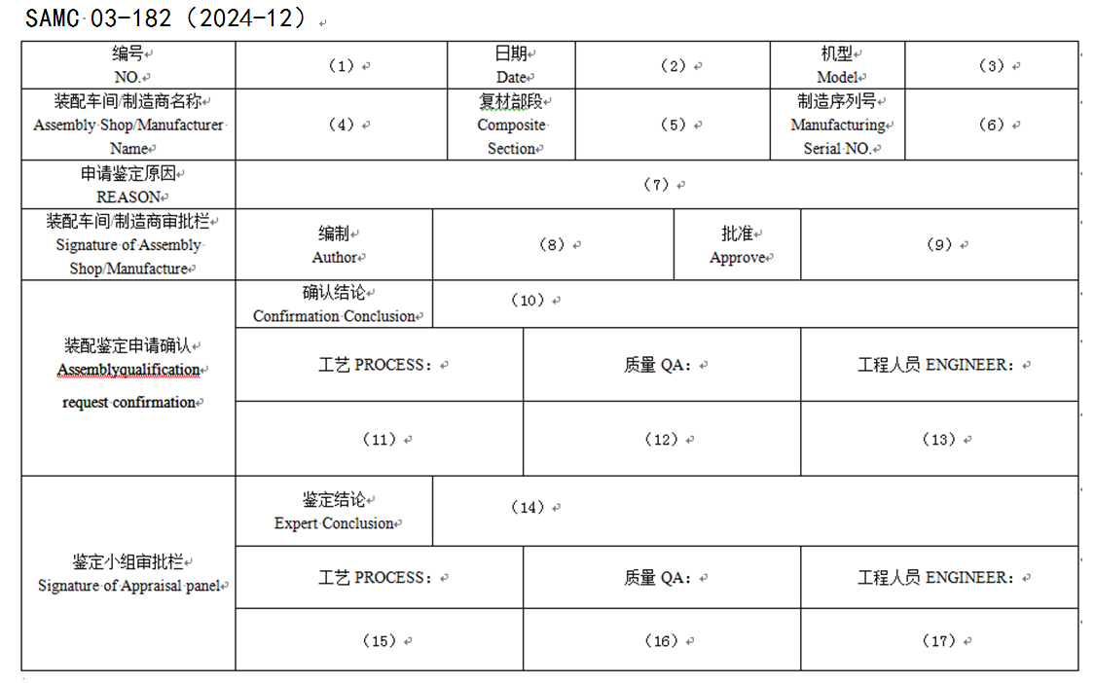

填写说明
（1）编号：填写复材部段装配鉴定申请审批表的编号；
复材部段装配鉴定申请审批表编号：
CAQ-X-XXXX-ZZZ-GXX
其中：CAQ表示复材部段装配鉴定；
X表示机型代码，按PDS0013《机型代码》执行；
XXXX表示制造商代码；
ZZZ表示顺序号，数字顺序号（三位）从001开始，按顺序取用；
GXX表示更改号，从G01开始，按顺序取用，按需填写；
（2）日期：填写申请日期。
（3）机型：填写机型项目,按PDS0013《机型代码》执行。
（4）装配车间/制造商名称：填写申请鉴定的装配车间/制造商的名称。
（5）复材部段：填写需要装配鉴定的复材部段。
（6）制造序列号：填写申请鉴定的复材部段制造序列号。
（7）申请鉴定原因: 填写复材部段装配鉴定申请的原因。
（8）编制：申请单位编制人员签字并填写日期。
（9）批准：申请单位批准人员签字并填写日期。
（10）确认结论：制造工程技术中心组织质量管控中心和复合材料中心确认装配鉴定申请是否同意通过。
（11）工艺：工艺人员确认签名并填写日期。
（12）质量：质量人员确认签名并填写日期.
（13）工程人员：工程人员确认签名并填写日期.
（14）鉴定结论：填写复材部段装配鉴定评审是否通过。
（15）工艺：参与复材部段装配鉴定的工艺人员签名并填写日期。

（16）质量：参与复材部段装配鉴定的质量人员签名并填写日期。
（17）工程人员：参与复材部段装配鉴定的操作人员签名并填写日期。

